DuiVision
蓝蚂蚁工作室
http://www.blueantstudio.net

[DuiVision控件开发指南]
DuiVision界面库文档[更新日期：2016-03-16]

目录
1. 概述 3
2. DuiVision代码结构 3
3. 自定义控件的开发 5
3.1. 控件概述 5
3.2. 构造函数和析构函数 5
3.3. 图片的定义 6
3.4. 位置数据处理 8
3.5. 画图 8
3.6. 事件处理 8

DuiVision控件开发指南

- 概述
DuiVision是参考了仿PC管家程序、金山界面库、DuiEngine、DuiLib等多个基于DirectUI的界面库开发的。
DirectUI技术一般是指将所有的界面控件都绘制在一个窗口上，这些控件的逻辑和绘图方式都必须自己进行编写和封装，而不是使用Windows控件，所以这些控件都是无句柄的。
DirectUI技术需要解决的主要问题如下：
1、窗口的子类化，截获窗口的消息。
2、封装自己的控件，并将自己的控件绘制到该窗口上。
3、封装窗口的消息，并分发到自己的控件上，让自己的控件根据消息进行响应和绘制。
4、根据不同的行为发送自定义消息给窗口，以便程序进行调用。
5、一般窗口上控件的组织使用XML来描述。
通常DirectUI的界面库都采用XML配置文件+图片+控制脚本（Lua、Javascript等）的开发方式，非常类似于Web程序的开发方式，当然这里面控制脚本也可以直接使用C++代码来实现。这种开发方式可以大大提高开发效率，将程序员从繁琐的界面工作中解脱出来，并且通过美工的设计，可以使界面更美观。

- DuiVision代码结构
DuiVision代码的整体架构如下图所示：
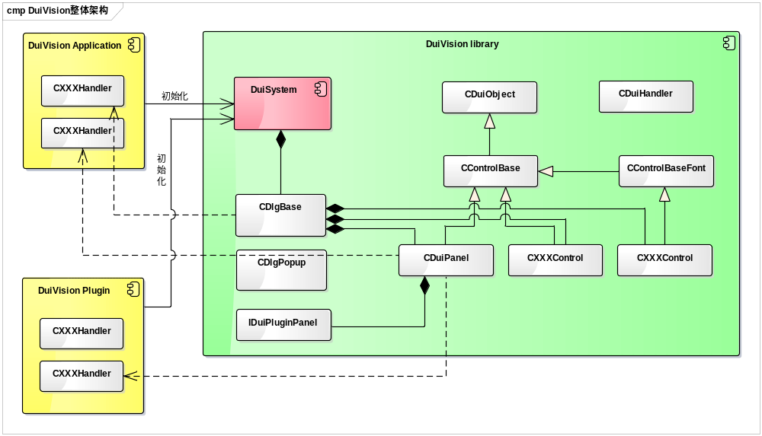
代码可以分为DuiVision库、DuiVision应用程序、DuiVision插件几部分，其中DuiVision应用程序和DuiVision插件都是基于DuiVision库开发的。
DuiVision库的类结构中几个重要的类说明如下：
CDuiObject：
是所有DuiVision对象的基类，每个对象都包含有ID、名字、区域这些DUI对象基础的东西，同时也可以给对象设置一个事件处理对象（CDuiHandler），DUI基类还封装了一些虚函数，包括对象加载（每个对象都可以对应到xml描述文件中的一个node节点，DUI基类封装了对xml节点的加载方法，包括读取xml节点名、节点属性，并对基础的属性进行处理）、消息处理、设置对象更新标识等。
CControlBase：
是所有DUI控件的基类，定义了所有控件都具有的属性，以及公共的方法、虚函数等，CControlBase定义的虚函数用于派生的控件实现特定的功能，包括鼠标、键盘操作、控件的画图函数、控件大小和位置变更函数等。
CControlBaseFont：
所有需要显示文字的控件都可以从此控件派生，这个控件定义了一些文字的公共属性和方法，包括文字标题、字体、对齐方式等。
CDlgBase：
对话框类，实现了对话框的所有功能，可以支持模态和非模态对话框，对话框中会包含若干子控件，对话框可以定义对应的xml描述文件，通过xml文件可以加载下层的所有子控件，所有的事件处理也都是从对话框发起，然后逐层递归调用到子控件的处理函数。
CDlgPopup：
弹出框的基类，菜单、组合框的下拉框等都是基于这个类派生出来的，这个类和CDlgBase的功能类似，但对话框的一些功能在弹出框中没有实现。
DuiSystem：
是DuiVision的所有资源的入口，承担了所有资源的统一管理功能（图片、配置、字符串、对话框、事件处理对象都可以作为资源），同时作为工具类提供了很多公共的函数，DuiSystem是一个单例对象，一个应用程序或插件中只有一个DuiSystem的实例对象。

- 自定义控件的开发
  - 控件概述
所有控件都是从CControlBase或ControlBase的某个派生类派生的，对于一个控件，主要要完成的事情包括：初始化（属性的解析和处理）、位置数据的处理（位置和大小变更）、画图、事件的处理（鼠标事件、键盘事件等）；
初次之外，对于复杂一些的控件，可能还要考虑控件焦点、tooltip、动画、动作响应等事情。下面会依次对控件的这些功能如何开发进行说明。

  - 构造函数和析构函数
控件的初始化在控件的构造函数中，控件的构造函数有两个，分别是：
CControlBase(HWND hWnd, CDuiObject* pDuiObject);
CControlBase(HWND hWnd, CDuiObject* pDuiObject, UINT uControlID, CRect rc, BOOL IsVisible, BOOL bIsDisable, BOOL bRresponse);
第二种构造函数目前没有用到，因此自定义控件只要实现第一种参数的构造函数就可以了，构造函数一般只用于初始化自定义控件类中增加的那些成员变量。
控件的析构函数主要用于释放控件中申请的内存、图片等资源，特别需要注意的是，如果控件中有用到一些图片资源，在析构函数中一定要释放，释放的方法都比较类似，例如Button控件中定义了Button的图片，在析构函数中就用如下的方法进行图片的释放：
CDuiButton::~CDuiButton(void)
{
if(m_pImageBtn != NULL)
{
delete m_pImageBtn;
m_pImageBtn = NULL;
}
}

  - 图片的定义
很多控件中都需要定义图片资源，例如Button控件中定义的Button的图片，就是由下面这种四种状态的图片组成的，DuiVision中很多控件的图片都需要包含多个状态的图片：
在ControlBase.h中有按钮类图片的状态定义：
enum enumButtonState
{
enBSNormal = 0,
enBSHover,
enBSDown,
enBSDisable,
enBSHoverDown,
enBSDisableDown
};
完整的状态有六种，分别是正常状态、鼠标移动到控件上的状态、鼠标在控件上按下的状态、禁用状态、按下时鼠标移动到控件上的状态、按下时控件被禁用的状态，一般只会用到前四种状态，后面两种状态是检查框、广播按钮这样的控件才有的。
DuiVision中的控件用到的这种多状态图片一般是按照每种状态的图片横向排列在一个大图中，顺序就是按照上面定义的顺序，当然对于自定义控件也可以按照其他的方式制作大图，只要画图时候按照定义的方式进行解析就可以了。
除了按钮的图片，下面列出了一些常见的多状态图片。
检查框的六状态图片：
广播按钮的六状态图片：
Edit控件的外框的四状态图片：
Tabctrl控件的当前页签热点图片，只有两种状态（鼠标不在页签上和在页签上）：

动画图片，横向的多张图片，实际的小图片数可能很多：

在自定义控件中定义图片资源，可以使用DuiVision提供的几个宏来减少代码量，举个例子，例如定义上面按钮的图片资源，需要写的代码如下：
1、在头文件的类定义中使用DUI_IMAGE_ATTRIBUTE_DEFINE宏来定义一个图片，这个宏的参数是图片资源的变量名中的一部分，例如Btn表示按钮的图片，这个宏一般定义在控件的属性定义部分的上面：

DUI_IMAGE_ATTRIBUTE_DEFINE(Btn); // 定义按钮图片
DUI_DECLARE_ATTRIBUTES_BEGIN()
DUI_COLOR_ATTRIBUTE(_T("crtext"), m_clrText, FALSE)
DUI_INT_ATTRIBUTE(_T("animate"), m_bTimer, TRUE)
DUI_INT_ATTRIBUTE(_T("maxindex"), m_nMaxIndex, TRUE)
DUI_CUSTOM_ATTRIBUTE(_T("img-btn"), OnAttributeImageBtn)
DUI_BOOL_ATTRIBUTE(_T("showfocus"), m_bShowFocus, FALSE)
DUI_DECLARE_ATTRIBUTES_END()

实际通过这个宏会定义两个类成员变量，分别是：
Image* m_pImageBtn;
CSize m_szieBtn;
这两个变量分别是图片对象指针和图片的大小，同时这个宏会定义几个针对这个图片的初始化和通过xml属性加载用到的函数，使用这个宏之后我们可以不用关心复杂的图片定义、加载的细节。

2、定义图片的属性，用于xml文件中定义图片时候的属性名字，例如针对这个Btn图片的属性定义：
DUI_CUSTOM_ATTRIBUTE(_T("img-btn"), OnAttributeImageBtn)
这里定义的img-btn就是在xml中对应的按钮的图片属性名，OnAttributeImageBtn是对应的图片属性加载用到的函数，在上面的图片定义宏中已经隐含的定义了这个函数，所以这里只要按照命名规则写就可以了，命名规则就是OnAttributeImage+前面定义的图片变量名一部分。

3、析构函数中对图片资源的释放
按照上一节所说的析构函数写法就可以，注意其中的图片资源的变量名就是按照 “m_pImage+前面定义的图片变量名一部分” 这样的规则。

4、在控件的cpp实现文件的析构函数下面增加下面这段代码
// 图片属性的实现
DUI_IMAGE_ATTRIBUTE_IMPLEMENT(CDuiButton, Btn, 4)
通过上面这个宏可以实现在头文件中定义的图片的初始化、xml属性加载相关的几个函数，这个宏的第一个参数是控件的类型，第二个参数和头文件中定义的名字一部分相同，第三个参数表示这个图片横向分割为几个小图片。

5、图片的使用
主要是在画图函数中使用，参加控件的画图的章节。

  - 位置数据处理
控件的位置数据是根据父控件的位置变化可能需要进行调整的，DuiVision已经对位置数据的计算进行了封装，包括支持相对位置，当一个控件的位置发生变化时候，控件内的一些位置信息可能需要相应的进行调整，控件内的位置调整就需要控件重载SetControlRect虚函数进行调整了。下面看一下滑动条控件的SetControlRect的实现内容：
void CDuiSlider::SetControlRect(CRect rc)
{
m_rc = rc;
if(m_nSliderHeight == 0)
{
m_nSliderHeight = m_rc.Height() - m_nThumbTop;
}
if(m_nThumbWidth == 0)
{
m_nThumbWidth = m_sizeThumb.cx;
}
if(m_nThumbHeight == 0)
{
m_nThumbHeight = m_sizeThumb.cy;
}

// 计算滑块的位置
int nPos = (int)__max(m_rc.Width() * m_nProgress / m_nMaxProgress - m_nThumbWidth / 2, 0);
nPos = (int)__min(nPos, m_rc.Width() - m_nThumbWidth);
m_rcThumb = CRect(nPos, 0, nPos + m_nThumbWidth, m_nThumbHeight);
m_rcThumb.OffsetRect(m_rc.left, m_rc.top);
}
滑动条控件中有一个滑块，如下图所示，当控件位置变化时候，滑块的位置也需要相应的调整，因为滑块的位置是按照progress的百分比计算出来的，因此SetControlRect函数中就需要根据当前的progress百分比，计算出滑块位置之后保存在m_rcThumb成员变量中，这个位置信息会在画图、鼠标操作等函数中使用到：
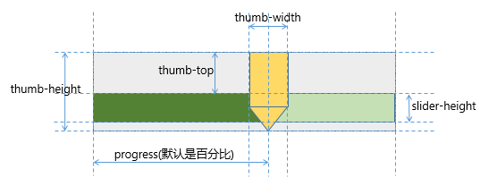
对于自定义控件，如果控件中没有类似需要计算的相对位置，则不需要实现这个函数，如果有的话，就需要重载这个函数进行内部的一些位置数据的计算。

  - 画图

  - 事件处理

